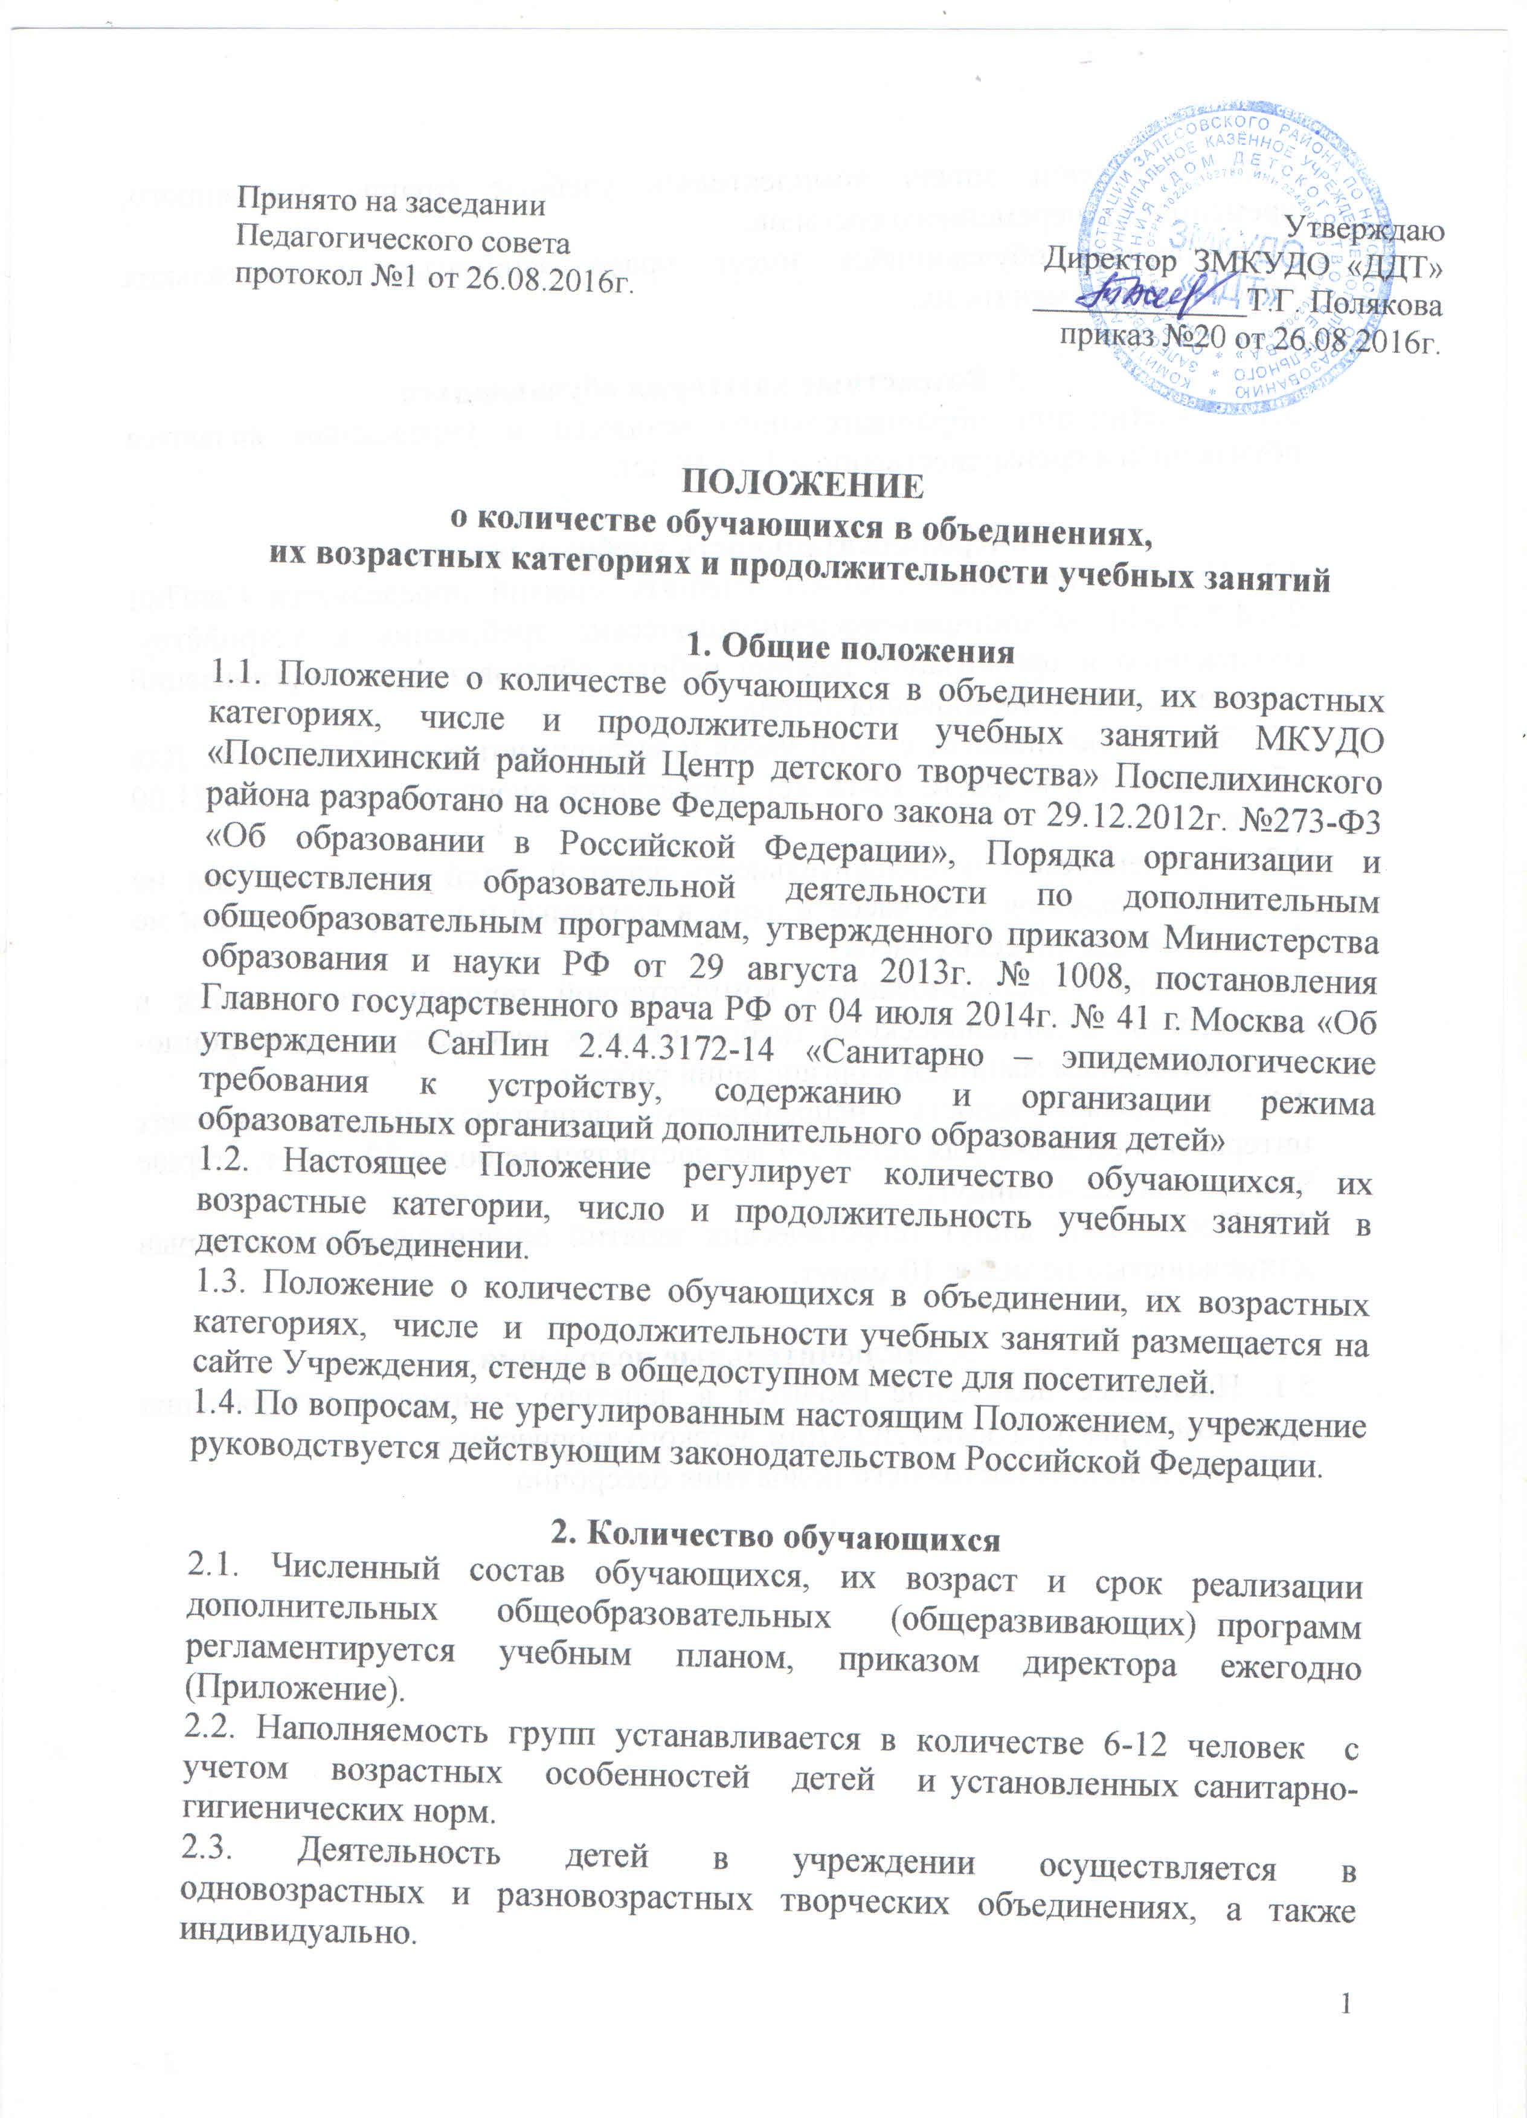

2.4. Учреждение может комплектовать учебные группы постоянного, временного и переменного составов.
2.5. Каждый обучающийся имеет право заниматься в нескольких объединениях, менять их.

3. Возрастные категории обучающихся
3.1. Участниками образовательного процесса в учреждении являются обучающиеся преимущественно с 4 до 18 лет.

4. Продолжительность учебных занятий
4.1. Число и продолжительность учебных занятий определяется СанПин 2.4.4.3172-14 «Санитарно-эпидемиологические требования к устройству, содержанию и организации режима работы образовательных организаций дополнительного образования детей».
4.2. 3анятия начинаются с 9.00 часов и заканчиваются в 20.00 часов. Для обучающихся в возрасте 16-18 лет допускается окончание занятий в 21.00 часов.
4.3. Рекомендуемая продолжительность занятий детей в учебные дни не более 3-х академических часов в день, в выходные и каникулярные дни не более 4-х академических часов.
4.4. 3анятия с использованием компьютерной техники организуются в соответствии с гигиеническими требованиями к персональным электронно- вычислительным машинам и организации работы.
4.5. Продолжительность непрерывного использования на занятиях интерактивной доски для детей 7-9 лет составляет не более 30 минут, старше 9 лет - не более 45 минут.
4.6. После 30-45 минут теоретических занятий организовывается перерыв длительностью не менее 10 минут.

5. Заключительные положения
5.1. Настоящее положение вводится в действие с момента утверждения приказом директора ЗМКУДО «Дом детского творчества»
5.2. Срок действия настоящего положения бессрочно.
Приложение

Наименование дополнительной общеразвивающей (общеобразовательной) программы (объединение) | Наполняемость групп | Возрастные категории обучающихся | Число занятий в неделю | Продолжительность занятий в день
Художественная направленность
«Театр – как Вселенная» (театр – студия «Улей») | 10 – 15 | 7 – 18 лет | 2 – 3 | младшая группа (7 – 11 лет): 45 мин  старшая группа (12 – 18 лет): 45 мин
«Лейся песня русская» (ансамбль народного пения «Забавушка») | 10 – 15 | 7 – 18 лет | 2 – 3 | младшая группа (7 – 11 лет): 45 мин  старшая группа (12 – 18 лет): 45 мин
«Пою, значит существую» (вокальный ансамбль  «Живая шляпа») | 10 – 15 | 10 – 16 лет | 2 – 3 | младшая группа (10 – 11 лет): 45 мин  старшая группа (12 – 16 лет): 45 мин
«Вдохновение танца» (ансамбль бального танца «Удача») | 20 – 25 | 5 – 15 лет | 2 – 4 | дошкольники (5 – 7 лет):  30 мин  младшая группа (8 – 11 лет): 45 мин  старшая группа (12 – 15 лет): 45 мин
«Каскад» (хореографический ансамбль «Серпантин») | 20 – 25 | 7 – 17 лет | 2 – 4 | младшая группа (7 – 11 лет): 45 мин  старшая группа (12 – 17 лет): 45 мин
«Звонкий каблучок» (хореографический ансамбль  «Улыбка») | 20 – 25 | 6 – 17 лет | 2 – 4 | дошкольники (6 – 7 лет):  30 мин  младшая группа (8 – 11 лет): 45 мин  старшая группа (12 – 17 лет): 45 мин
«Художественное вязание» (творческое объединение «Художественное вязание») | 10 – 15 | 8 – 16 лет | 2 – 3 | младшая группа (8 – 11 лет): 45 мин  старшая группа (12 – 16 лет): 45 мин
«Сувенирная мастерская» (творческое объединение «Сувенирная мастерская») | 10 – 15 | 8 – 16 лет | 2 – 3 | младшая группа (8 – 11 лет): 45 мин  старшая группа (12 – 16 лет): 45 мин
«Бусинка за бусинкой» (творческое объединение «Бисер») | 10 – 15 | 8 – 17 лет | 2 – 3 | младшая группа (8 – 11 лет): 45 мин  старшая группа (12 – 17 лет): 45 мин
«Сказочная мастерская (творческое объединение «Мягкая игрушка») | 10 – 15 | 7 – 14 лет | 2 – 3 | младшая группа (7 – 11 лет): 45 мин  старшая группа (12 – 14 лет): 45 мин
«Цвет природы» (творческое объединение «Аквилегия») | 10 – 15 | 7 – 14 лет | 2 – 3 | младшая группа (7 – 11 лет): 45 мин  старшая группа (12 – 14 лет): 45 мин
«Силуэт» (школа моды «Агата») | 10 – 15 | 4 – 16 лет | 2 – 3 | дошкольники (4 – 7 лет):  30 мин  младшая группа (8 – 11 лет): 45 мин  старшая группа (12 – 16 лет): 45 мин
«Волшебная ленточка» (творческое объединение «Канзаши») | 10 – 15 | 9 – 15 лет | 2 – 3 | младшая группа (9 – 11 лет): 45 мин  старшая группа (12 – 15 лет): 45 мин
«Музыкальные ступеньки» (вокальный ансамбль «Акварельки») | 10 – 15 | 6 – 15 лет | 2 – 3 | дошкольники (6 – 7 лет):  30 мин  младшая группа (8 – 11 лет): 45 мин  старшая группа (12 – 15 лет): 45 мин
«Кукла – обещающее чудо» (кукольный театр  «Золотой ключик») | 10 – 15 | 7 – 13 лет | 2 – 3 | младшая группа (7 – 11 лет): 45 мин  старшая группа (12 – 13 лет): 45 мин
«Волшебная бумага» (творческого объединения «Волшебная бумага») | 10 – 15 | 5 – 15 лет | 2 – 3 | дошкольники (5 – 7 лет):  30 мин  младшая группа (8 – 11 лет): 45 мин  старшая группа (12 – 15 лет): 45 мин
«Партер» (хореографический ансамбль «Акцент») | 20 – 25 | 8 – 15 лет | 2 – 4 | младшая группа (8 – 11 лет): 45 мин  старшая группа (12 – 15 лет): 45 мин
Социально – педагогическая направленность
«Дари добро» (лидер – клуб «Рассвет») | 10 – 15 | 12 – 16 лет | 1 – 2 | старшая группа (12 – 16 лет): 45 мин
«Точка, точка, запятая» (ДЮИА «Саквояж» - ТВ) | 10 – 15 | 10 – 17 лет | 1 – 2 | младшая группа (10 – 11 лет): 45 мин  старшая группа (12 – 17 лет): 45 мин
«Капельки росы» (литературное объединение «Золотые лучики») | 10 – 15 | 7 – 17 лет | 1 – 2 | младшая группа (7 – 11 лет): 45 мин  старшая группа (12 – 17 лет): 45 мин
«Учусь учиться»  (школа раннего развития  «Малышок») | 10 – 15 | 4 – 7 лет | 2 – 3 | дошкольники (4 – 7 лет):  30 мин
«Музей детства» (объединение «Музей детства») | 10 – 15 | 10 – 14 лет | 1 – 2 | младшая группа (10 – 11 лет): 45 мин  старшая группа (12 – 14 лет): 45 мин
«Юная модница» (творческое объединение «Юная модница») | 10 – 15 | 7 – 12 лет | 1 – 2 | младшая группа (7 – 11 лет): 45 мин  старшая группа (11 – 12 лет): 45 мин
Техническая направленность
«Самоделкин» (творческое объединение «Самоделкин» - 2) | 10 – 15 | 7 – 11 лет | 2 – 3 | младшая группа (7 – 11 лет): 45 мин
«Токарная обработка древесины» (творческое объединение «Токарная обработка древесины») | 5 – 7 | 9 – 16 лет | 2 – 3 | младшая группа (9 – 11 лет): 45 мин  старшая группа (12 – 16 лет): 45 мин
«Резьба по дереву» (творческое объединение «Резьба по дереву») | 5 – 7 | 9 – 16 лет | 2 – 3 | младшая группа (9 – 11 лет): 45 мин  старшая группа (11 – 16 лет): 45 мин
Физкультурно-спортивная направленность
«Искусство рукопашного боя» (ВПК «Медведь») | 10 – 15 | 7 – 17 лет | 2 – 3 | младшая группа (7 – 11 лет): 45 мин  старшая группа (12 – 17 лет): 45 мин
Туристско-краеведческая направленность
«Основы водного и пешеходного туризма» (спортивно - туристический клуб «Планета») | 10 – 15 | 10 – 17 лет | 2 – 4 | младшая группа (10 – 11 лет): 45 мин  старшая группа (12 – 17 лет): 45 мин

